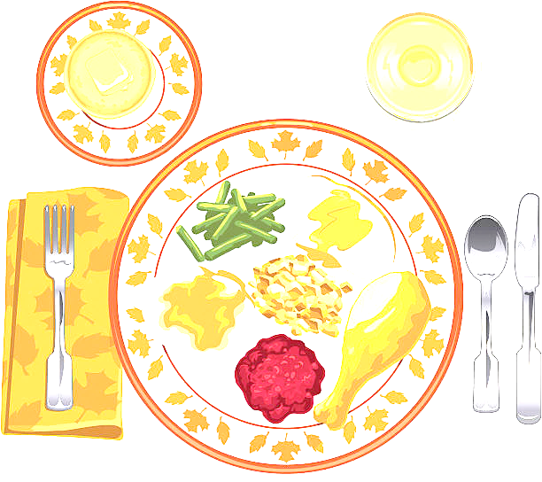
JEDILNIK ŠOLA 8. – 12. januar 2024
PONEDELJEK
 |  | ALERGENI
Malica: | KORUZNI KOSMIČI, MLEKO, JABOLKA | GLUTEN, MLEKO
Kosilo: | GOVEJA JUHA Z ZAKUHO, MESO IZ JUHE, PRAŽEN KROMPIR, DUŠENO ZELJE, VODA | ZELENA, GLUTEN, JAJCA
TOREK
Malica: | HOT DOG ŠTRUČKA, HRENOVKA, GORČICA, ČAJ GOZDNI SADEŽI | GLUTEN, GORČIČNO SEME
Zdrava šola: | POMARANČE
Kosilo: | BROKOLIJEVA JUHA, GRATINIRANE TESTENINE S SKUTO, KOMPOT | GLUTEN, JAJCA, MLEKO
SREDA
Malica: | ZRNAT KRUH, PAŠTETA, SVEŽA PAPRIKA, ŠIPKOV ČAJ, KLEMENTINE | GLUTEN
Kosilo: | PLESKAVICA, DŽUVEČ RIŽ, ŽITNA PLOŠČICA, SOK
ČETRTEK
Malica: | KRALJEVA ŠTRUČKA FIT, KAKAV | GLUTEN, MLEKO
Zdrava šola: | BANANE
Kosilo: | KOSMIČEVA JUHA, TELEČJI FRIKASE, KUS KUS, KITAJSKO ZELJE S FIŽOLOM, KLEMENTINE, SOK | GLUTEN
PETEK
Malica: | PISAN KRUH, MASLO, MED, BELA KAVA, MEŠANO SADJE | GLUTEN, MLEKO
Kosilo: | PARADIŽNIKOVA JUHA, ZELENJAVNI POLPETI, MASLENI KROMPIR, ZELENA SOLATA, SOK | GLUTEN, JAJCA, MLEKO
DOBER TEK!

